ΓΕΝΙΚΗ ΑΙΤΗΣΗ
ΠΑΝΕΠΙΣΤΗΜΙΟ ΙΩΑΝΝΙΝΩΝ

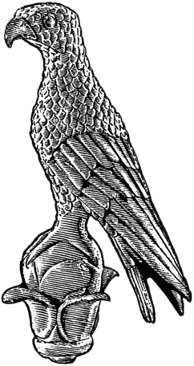
Α1

Επώνυμο: …………………………..................
Όνομα: ……………………………....................
Πατρώνυμο: ….……………………………........
Αριθμ. Μητρώου: ………………………………
Ιδιότητα: ……………………………………………

Στοιχεία επικοινωνίας:
Οδός / Αριθμός: ……………………………..……
Τ.Κ. / Πόλη: ……………………………………….….
Σταθερό τηλέφωνο: ………………………………
Κιν. τηλέφωνο: …………………......................
e-mail: ………………………………………..………...

Επισυνάπτονται στην αίτηση τα κάτωθι απαιτούμενα δικαιολογητικά:
- Υπεύθυνη Δήλωση
- Βεβαίωση εισαγωγής στο Π.Μ.Σ., στο Δ.Π.Μ.Σ. ή βεβαίωση υποψηφίου διδάκτορα
- Αναλυτική βαθμολογία εισαγωγής στο Π.Μ.Σ. ή στο Δ.Π.Μ.Σ.
- Αντίγραφο πτυχίου και πιστοποιητικό αναλυτικής βαθμολογίας

Προς
τη Γραμματεία
του Παιδαγωγικού Τμήματος Νηπιαγωγών
της Σχολής Επιστημών Αγωγής
του Πανεπιστημίου Ιωαννίνων

Παρακαλώ να κάνετε δεκτή την αίτησή μου
για την πρόσληψή μου με ωριαία αντιμισθία
για την επικουρία των μελών ΔΕΠ του
Παιδαγωγικού Τμήματος Νηπιαγωγών, για το
έτος 2020.

Ιωάννινα, ……./11/2020

Ο/Η Αιτών/ούσα

(ονοματεπώνυμο & υπογραφή)

